PACIENTE VIRTUAL ADAPTATIVO
Reporte 1 de métricas del sistema
Línea base local, sin modelo de lenguaje

Tarea principal: TA-024 · Medición de rendimiento, carga y calidad del frontend
Tarea relacionada: TA-023 · Benchmark del recuperador de evidencia (RAG)
Fecha de ejecución: 10 de noviembre de 2026, 14:37 a 15:03 (hora de Lima)
Entorno: Servidor local (http://localhost:3000) sin archivo .env
Carpeta de evidencia: pruebas/38_ta024_metricas/reporte_local/
Estado: Reporte 1 de 2. El reporte 2 repetirá las mediciones con Groq, Supabase/pgvector y voz

Contenido
1. Objetivo y alcance 3
2. Correspondencia con las tareas del backlog 3
3. Entorno de ejecución 3
4. Metodología y comandos 4
4.1 Preparación (una sola vez) 4
4.2 Levantar el servidor 4
4.3 Variables de la terminal de mediciones 4
4.4 Latencia por turno (TA-024) 4
4.5 Throughput y carga concurrente (TA-024) 5
4.6 Latencia de la voz (TA-024) 5
4.7 Recuperación de evidencia, RAG (TA-023) 5
4.8 Frontend: Lighthouse y axe-core (TA-024) 5
4.9 Gráficos y tablas 6
5. Resultados 6
5.1 Latencia por turno 6
5.2 Throughput y carga concurrente 8
5.3 Recuperación de evidencia (RAG, TA-023) 9
5.4 Rendimiento del frontend (Lighthouse) 10
5.5 Accesibilidad automática (axe-core, WCAG 2.1 AA) 11
5.6 Mediciones no ejecutadas en este reporte 12
6. Conclusiones de la línea base 12
7. Limitaciones 13
8. Siguiente paso: reporte 2 13
Anexo A. Capturas de la ejecución 14
Anexo B. Archivos generados 17

Si el índice aparece vacío, haga clic derecho sobre él en Word y elija «Actualizar campos».

1. Objetivo y alcance
Este reporte documenta la primera ejecución de la batería de métricas del sistema. Cubre las métricas que el informe técnico tenía marcadas como [PENDIENTE]: latencia por turno (p50, p90, p95 y p99), throughput bajo carga concurrente, métricas de recuperación de evidencia (RAG), rendimiento del frontend (Lighthouse) y accesibilidad automática (axe-core, WCAG 2.1 AA).
La corrida se hizo con el servidor sin archivo `.env`. Por eso el backend funcionó en su modo de desarrollo local:
- Modelo de lenguaje: llm_mode = local-development. Los agentes responden con el texto de la evidencia, sin llamar a Groq.
- Recuperación: deterministic-case-fallback. Es el recuperador local del caso, no Supabase/pgvector.
- Sesiones: en memoria (session_store = memoria), no en Supabase.
- Voz neuronal: apagada (falta TTS_PROVIDER=edge).
Por lo tanto, este reporte es la línea base sin LLM: mide cuánto tarda el propio sistema en atender un turno (enrutador determinista, política de revelado, recuperación, guardia de salida y persistencia). En el reporte 2, la diferencia entre la latencia con Groq y esta línea base indicará cuánto aporta el modelo. Las mediciones del frontend (Lighthouse y axe) no dependen del modelo, así que valen como resultado final.

2. Correspondencia con las tareas del backlog
Tabla 1. Pruebas, herramientas y tarea a la que corresponden
Prueba | Herramienta / script | Tarea | Estado en este reporte
Latencia por turno | 01_latencia_turnos.py | TA-024 | Ejecutada (línea base)
Throughput y carga concurrente | 02_carga_concurrente.py | TA-024 | Ejecutada (línea base)
Latencia de la voz neuronal | 03_latencia_voz.py | TA-024 | No ejecutada: voz apagada
Recuperación de evidencia (P@k, Recall@k, Hit@k, RAGAS por IDs) | python -m evals (arnés existente) | TA-023 | Ejecutada con el recuperador local
Rendimiento del frontend (Lighthouse) | 04_frontend_lighthouse_axe.mjs | TA-024 | Ejecutada (resultado final)
Accesibilidad WCAG 2.1 AA (axe-core) | 04_frontend_lighthouse_axe.mjs | TA-024 | Ejecutada (resultado final)
Usabilidad percibida (SUS) | 05_sus.py + cuestionario | TA-024 | Pendiente: requiere encuestas
Gráficos y tablas | graficar.py | TA-024 | Ejecutado: 11 gráficos

Todos los scripts están en pruebas/38_ta024_metricas/codigo/. Los datos crudos (CSV y JSON) están en reporte_local/resultados/ y los gráficos en reporte_local/graficos/.

3. Entorno de ejecución
Tabla 2. Equipo y configuración de la corrida
Elemento | Valor
Sistema operativo | Windows 10 Pro 10.0.19045
Procesador | Intel64 Family 6 Model 165 (12 núcleos lógicos)
Python / Node.js | Python 3.13.7 · Node.js 22.19.0
Servidor | FastAPI 0.141.1 sobre Uvicorn 0.54.0, un proceso, puerto 3000
Cliente de pruebas | Mismo equipo que el servidor (localhost): la red no influye
LLM / recuperación / sesiones | local-development / deterministic-case-fallback / memoria
Navegador de Lighthouse y axe | Chromium de Playwright 1.63.0, sin interfaz gráfica (headless)
Conjunto de evaluación | backend/evals/datasets/clinical_v1.json: 100 preguntas, 10 casos, 5 especialidades, 10 escenarios

Cada script guarda estos datos en el campo entorno_cliente de su JSON de resultados, para poder repetir la medición en las mismas condiciones.

4. Metodología y comandos

4.1 Preparación (una sola vez)
Instala las dependencias de Python con los extras de evaluación, voz y pruebas, Lighthouse y axe-core sin modificar package.json, y el navegador Chromium de Playwright:
npm install
npm run setup -- --extras evals,voz,dev
npm install --no-save lighthouse axe-core
npx playwright install chromium

4.2 Levantar el servidor
En una terminal aparte, desde la raíz del proyecto. npm start compila el CSS y las imágenes y levanta Uvicorn en el puerto 3000:
npm start

4.3 Variables de la terminal de mediciones
Todos los comandos se ejecutan desde la raíz del proyecto. $PY y $M son rutas absolutas:
$PY = "$PWD\backend\.venv\Scripts\python.exe"
$M = "$PWD\pruebas\38_ta024_metricas\codigo"
$env:PYTHONIOENCODING = "utf-8"

4.4 Latencia por turno (TA-024)
Qué hace: recorre los 10 casos del conjunto de evaluación. Por cada caso abre una consulta de invitado (POST /api/ai/sessions) y envía sus 10 preguntas en orden (POST /api/ai/sessions/{id}/message), con la credencial de capacidad en X-Session-Token, como lo haría un alumno.
Cómo mide: cronometra en el cliente (time.perf_counter) cada petición completa, de punta a punta: enrutador, política de revelado, recuperación, agente, guardia y guardado. Registra el código HTTP, el agente que respondió y el tipo de pregunta. Los percentiles se calculan con interpolación lineal. Con --repeticiones 2 se enviaron 200 turnos.
& $PY $M\01_latencia_turnos.py --repeticiones 2

4.5 Throughput y carga concurrente (TA-024)
Qué hace: simula 1, 2, 4 y 8 alumnos conversando a la vez (asyncio + httpx). Cada alumno abre su propia consulta y envía 5 turnos. Entre un nivel y el siguiente espera 20 s.
Cómo mide: el throughput es el número de turnos respondidos con 200 dividido por la duración de la ronda. La latencia se reporta con p50 y p95 por nivel. La tasa de error lleva su intervalo de confianza del 95 % de Wilson, adecuado para proporciones con muestras pequeñas.
& $PY $M\02_carga_concurrente.py

4.6 Latencia de la voz (TA-024)
Qué hace: pide 8 frases de paciente y doctor a GET /api/voz (edge-tts) y mide el tiempo hasta el primer trozo de audio (lo que el alumno espera antes de oír al personaje) y hasta el audio completo. En esta corrida el script se detuvo: «La voz neuronal está apagada», porque no hay TTS_PROVIDER=edge sin .env.
& $PY $M\03_latencia_voz.py

4.7 Recuperación de evidencia, RAG (TA-023)
Qué hace: usa el arnés existente backend/evals. Por cada una de las 100 preguntas enruta la consulta, aplica la política de revelado, recupera las k evidencias y compara sus IDs con los esperados. También comprueba que no aparezcan evidencias de otro caso, ni no autorizadas, ni texto protegido (fallos de seguridad).
Métricas:
- Precisión@k: evidencias correctas entre las k devueltas, con k como denominador.
- Recall@k: evidencias esperadas que se encontraron.
- Hit@k: si se encontró al menos una evidencia esperada.
- Abstención: en preguntas sin respuesta (dato ausente, protegido u otro caso), si el sistema no devolvió nada.
- RAGAS por IDs: context precision y context recall de RAGAS 0.4.3.
cd backend
.\.venv\Scripts\python.exe -m evals --k 3 5 --ragas ids --output ..\pruebas\38_ta024_metricas\resultados\rag\configurado
cd ..
El aviso fatal: not a git repository que aparece al inicio no es un error. El arnés intenta registrar el commit medido, pero esta copia del proyecto no tiene carpeta .git; guarda git_commit: null y continúa.

4.8 Frontend: Lighthouse y axe-core (TA-024)
Qué hace: audita 5 páginas (portada, simulación, docente, grupos y privacidad) en móvil y escritorio:
- Lighthouse: puntajes de rendimiento, accesibilidad, buenas prácticas y SEO, más FCP, LCP, TBT y CLS. En móvil simula red y CPU lentas.
- axe-core: se inyecta en Chromium (Playwright) y evalúa las reglas WCAG 2.0 y 2.1 de niveles A y AA, en viewports de 390 × 844 y 1440 × 900.
node $M\04_frontend_lighthouse_axe.mjs

4.9 Gráficos y tablas
Lee todo lo que haya en resultados/ y genera los PNG de graficos/ y el archivo resultados/resumen_metricas.md, con todas las tablas de este reporte:
& $PY $M\graficar.py

5. Resultados

5.1 Latencia por turno
Se enviaron 200 turnos y los 200 respondieron con HTTP 200, sin errores. El primer turno no mostró arranque en frío: los valores con y sin él coinciden.
Tabla 3. Latencia por turno, línea base sin LLM
Medición (ms) | n | Media | DE | p50 | p90 | p95 | p99 | Máx.
Inicio de consulta | 20 | 13 | 3 | 13 | 16 | 17 | 19 | 19
Turno (todos) | 200 | 45 | 10 | 44 | 59 | 62 | 66 | 69
Turno · Médico asistente | 100 | 41 | 9 | 39 | 53 | 58 | 65 | 66
Turno · Paciente | 80 | 48 | 10 | 46 | 61 | 62 | 66 | 69
Turno · Laboratorio | 14 | 52 | 6 | 54 | 60 | 61 | 61 | 61
Turno · Radiología | 6 | 39 | 5 | 37 | 45 | 46 | 46 | 46

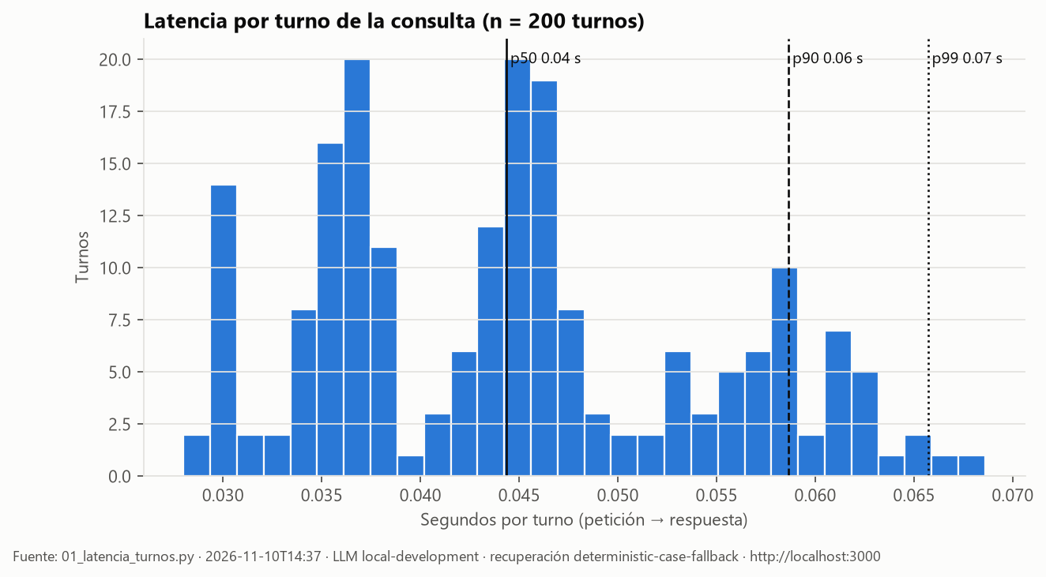
Figura 1. Distribución de la latencia por turno con p50, p90 y p99 (n = 200)
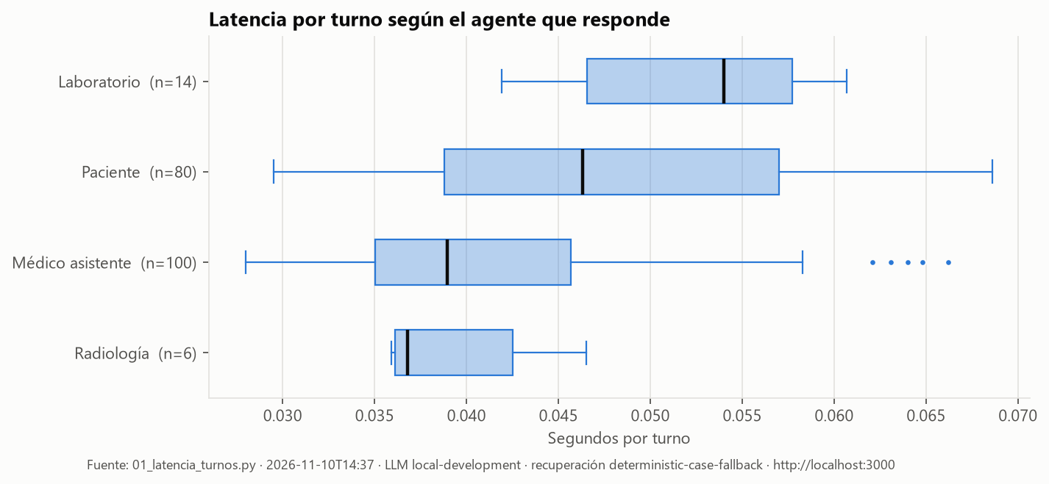
Figura 2. Latencia por turno según el agente que responde
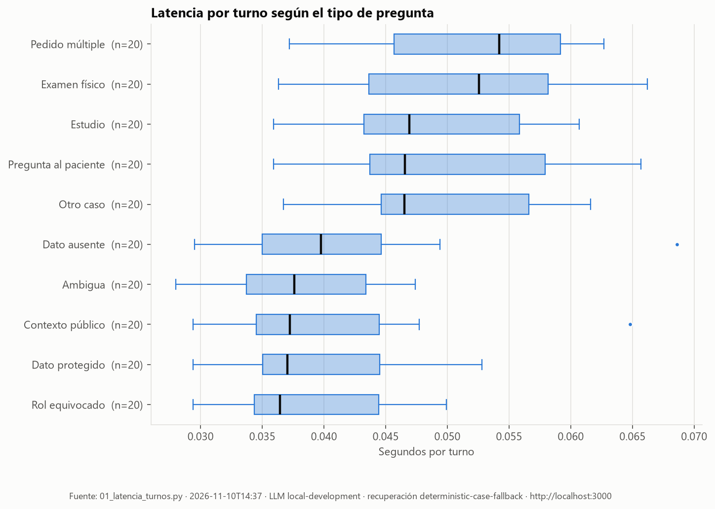
Figura 3. Latencia por turno según el tipo de pregunta
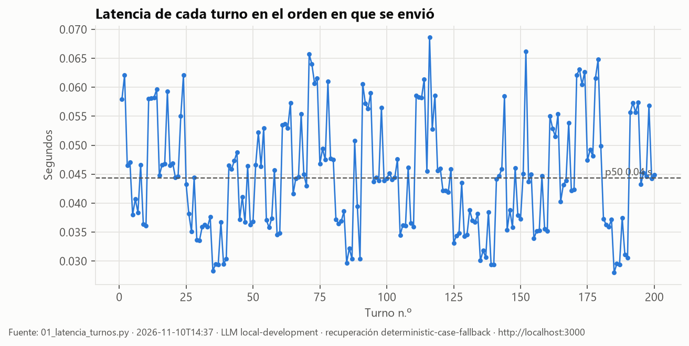
Figura 4. Latencia de cada turno en orden de envío: sin degradación a lo largo de la corrida
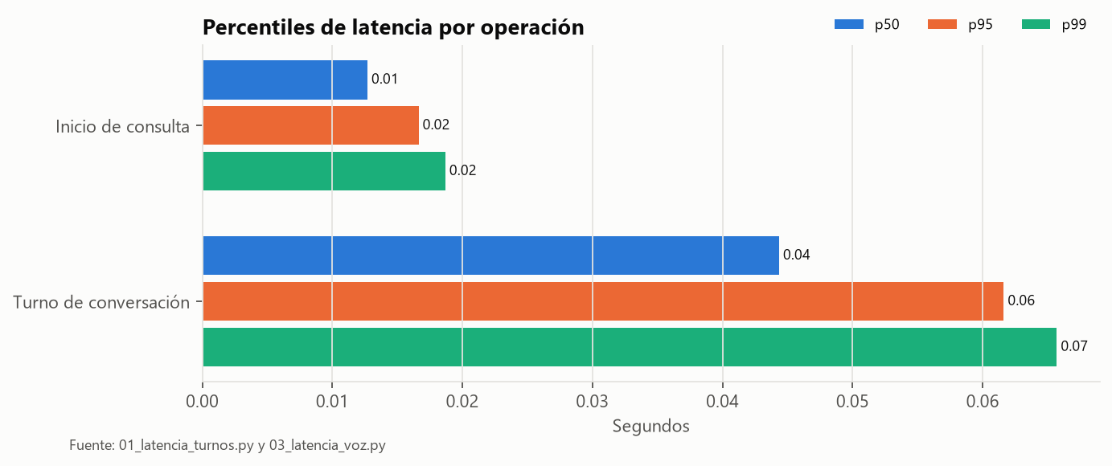
Figura 5. Percentiles p50, p95 y p99 del inicio de consulta y del turno

5.2 Throughput y carga concurrente
Tabla 4. Throughput y latencia según el número de alumnos simultáneos
Alumnos simultáneos | Turnos OK / enviados | Duración (s) | Turnos/min | p50 (ms) | p95 (ms) | Error % [IC 95 %]
1 | 5/5 | 0,52 | 579 | 44 | 45 | 0 [0–43,4]
2 | 10/10 | 0,79 | 757 | 102 | 110 | 0 [0–27,8]
4 | 20/20 | 1,17 | 1 030 | 174 | 205 | 0 [0–16,1]
8 | 40/40 | 2,18 | 1 099 | 359 | 445 | 0 [0–8,8]

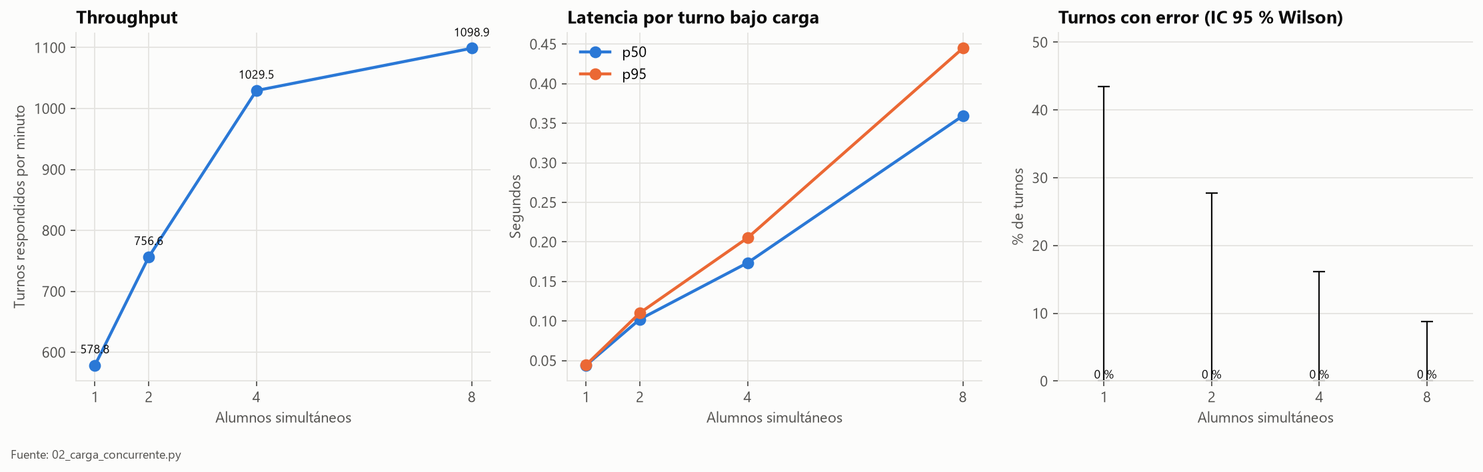
Figura 6. Throughput, latencia bajo carga y porcentaje de turnos con error (IC 95 % de Wilson)
Ningún nivel tuvo errores. El throughput sube de 579 a 1 030 turnos por minuto entre 1 y 4 alumnos, y con 8 se estabiliza en unos 1 100. Desde ahí la latencia crece casi en proporción al número de alumnos: el p50 pasa de 44 ms con 1 alumno a 359 ms con 8. Indica que el servidor atiende los turnos prácticamente en serie en un solo proceso de Uvicorn: las peticiones simultáneas esperan su turno en lugar de procesarse en paralelo. Con Groq, la espera de red al modelo dominará, así que el reporte 2 mostrará si el gateway aprovecha esa espera.

5.3 Recuperación de evidencia (RAG, TA-023)
Se evaluaron 100 consultas de 10 casos (20 por especialidad), con k = 3 y k = 5. El estado de la corrida es ok y hubo 0 fallos de seguridad: ninguna evidencia de otro caso, ninguna no autorizada y ningún texto protegido.
Tabla 5. Métricas de recuperación (recuperador local; en RAGAS por IDs: context precision 1,000 y context recall igual a Recall@k)
Especialidad | k | P@k | Recall@k | Hit@k | Abstención | Fallos seg.
Global | 3 | 0,460 | 0,950 | 1,000 | 1,000 | 0
Global | 5 | 0,312 | 0,978 | 1,000 | 1,000 | 0
Cirugía general | 3 | 0,467 | 0,938 | 1,000 | 1,000 | 0
Emergencias | 3 | 0,367 | 1,000 | 1,000 | 1,000 | 0
Ginecología y obstetricia | 3 | 0,500 | 0,975 | 1,000 | 1,000 | 0
Medicina interna | 3 | 0,500 | 0,897 | 1,000 | 1,000 | 0
Pediatría | 3 | 0,467 | 0,938 | 1,000 | 1,000 | 0

El Hit@3 global es 1,000 (n = 50 consultas con referencia; IC 95 % de Wilson 0,929–1,000). La precisión baja es esperable por cómo se define la métrica: cada pregunta tiene 1 o 2 evidencias esperadas y el denominador es k, así que con k = 3 el máximo posible ronda 0,33–0,67. Por eso se interpreta junto con Recall@k y Hit@k. La abstención de 1,000 significa que en las preguntas sin respuesta válida el recuperador no devolvió ninguna evidencia.
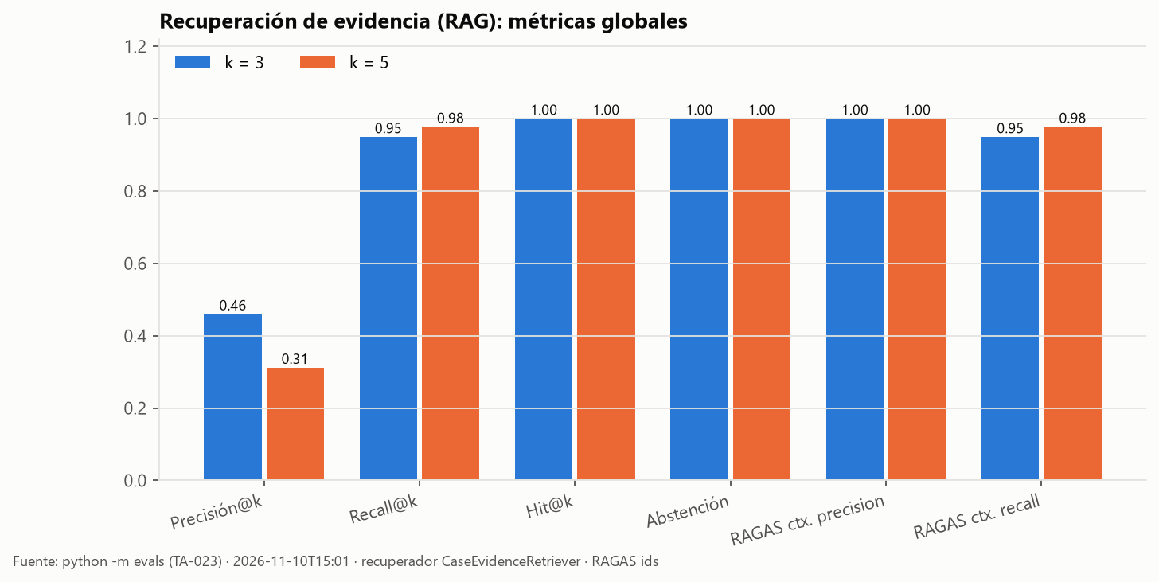
Figura 7. Métricas globales de recuperación para k = 3 y k = 5
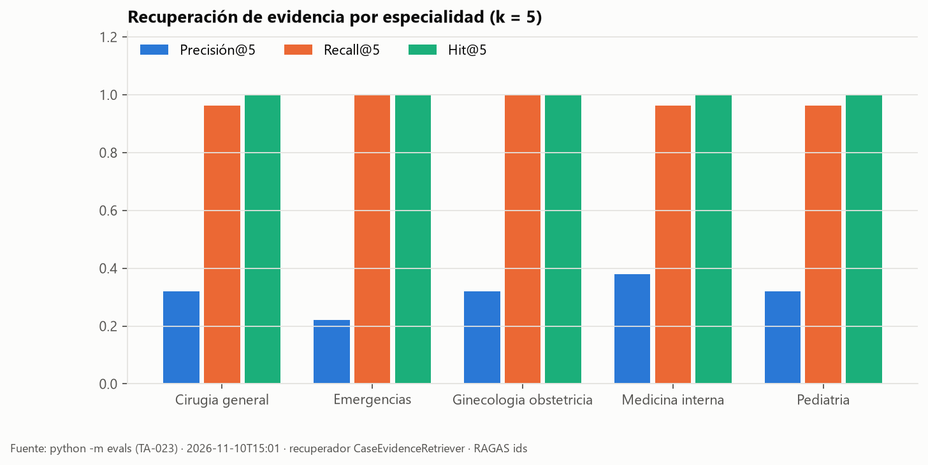
Figura 8. Precisión, Recall y Hit por especialidad (k = 5)

5.4 Rendimiento del frontend (Lighthouse)
Tabla 6. Puntajes Lighthouse (0–100) y métricas de carga; TBT = 0 ms en todas las páginas
Página | Modo | Rend. | Acces. | B. prác. | SEO | LCP (ms) | CLS | Peso (KB)
Portada | Móvil | 74 | 96 | 100 | 100 | 8 966 | 0 | 1 474
Portada | Escritorio | 92 | 96 | 100 | 100 | 1 712 | 0,002 | 1 498
Simulación | Móvil | 74 | 100 | 100 | 100 | 9 188 | 0 | 1 536
Simulación | Escritorio | 92 | 100 | 100 | 100 | 1 761 | 0,003 | 1 553
Docente | Móvil | 97 | 100 | 100 | 54 | 1 640 | 0 | 346
Docente | Escritorio | 100 | 100 | 100 | 54 | 543 | 0 | 346
Grupos | Móvil | 100 | 100 | 100 | 54 | 1 212 | 0 | 270
Grupos | Escritorio | 99 | 100 | 100 | 54 | 293 | 0,001 | 270
Privacidad | Móvil | 100 | 100 | 100 | 100 | 1 487 | 0 | 29
Privacidad | Escritorio | 100 | 100 | 100 | 100 | 516 | 0 | 29

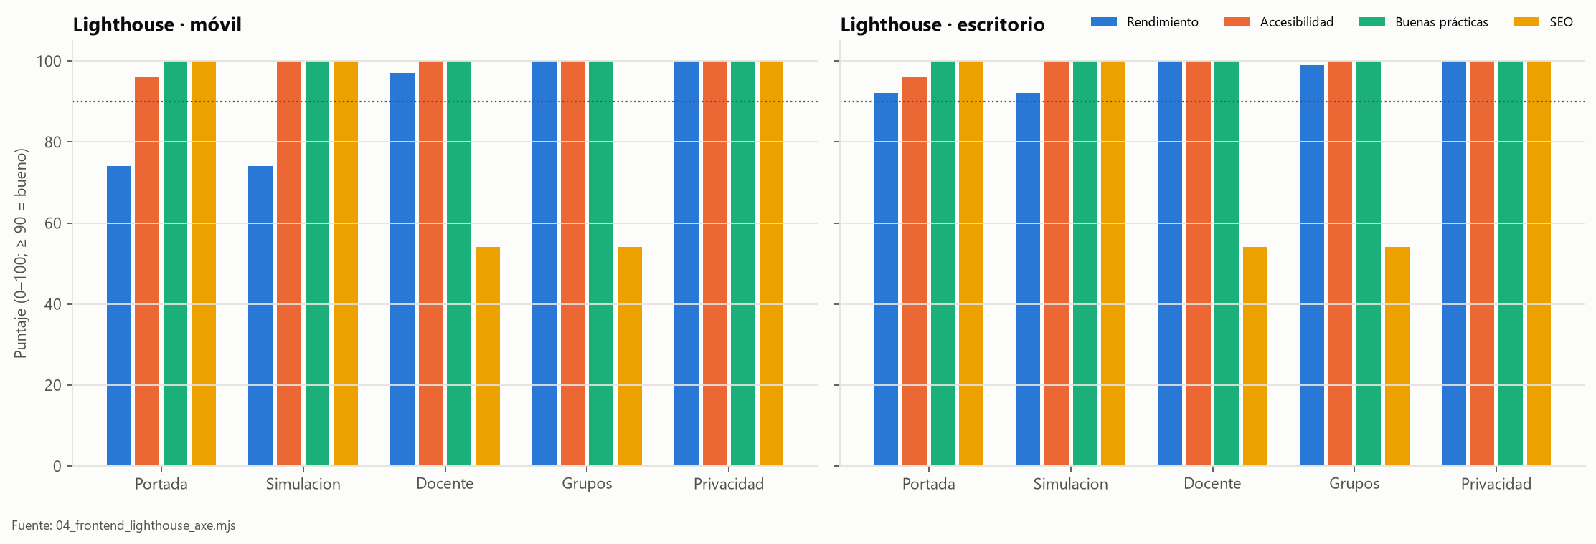
Figura 9. Puntajes Lighthouse por página en móvil y escritorio (línea punteada: 90 = bueno)
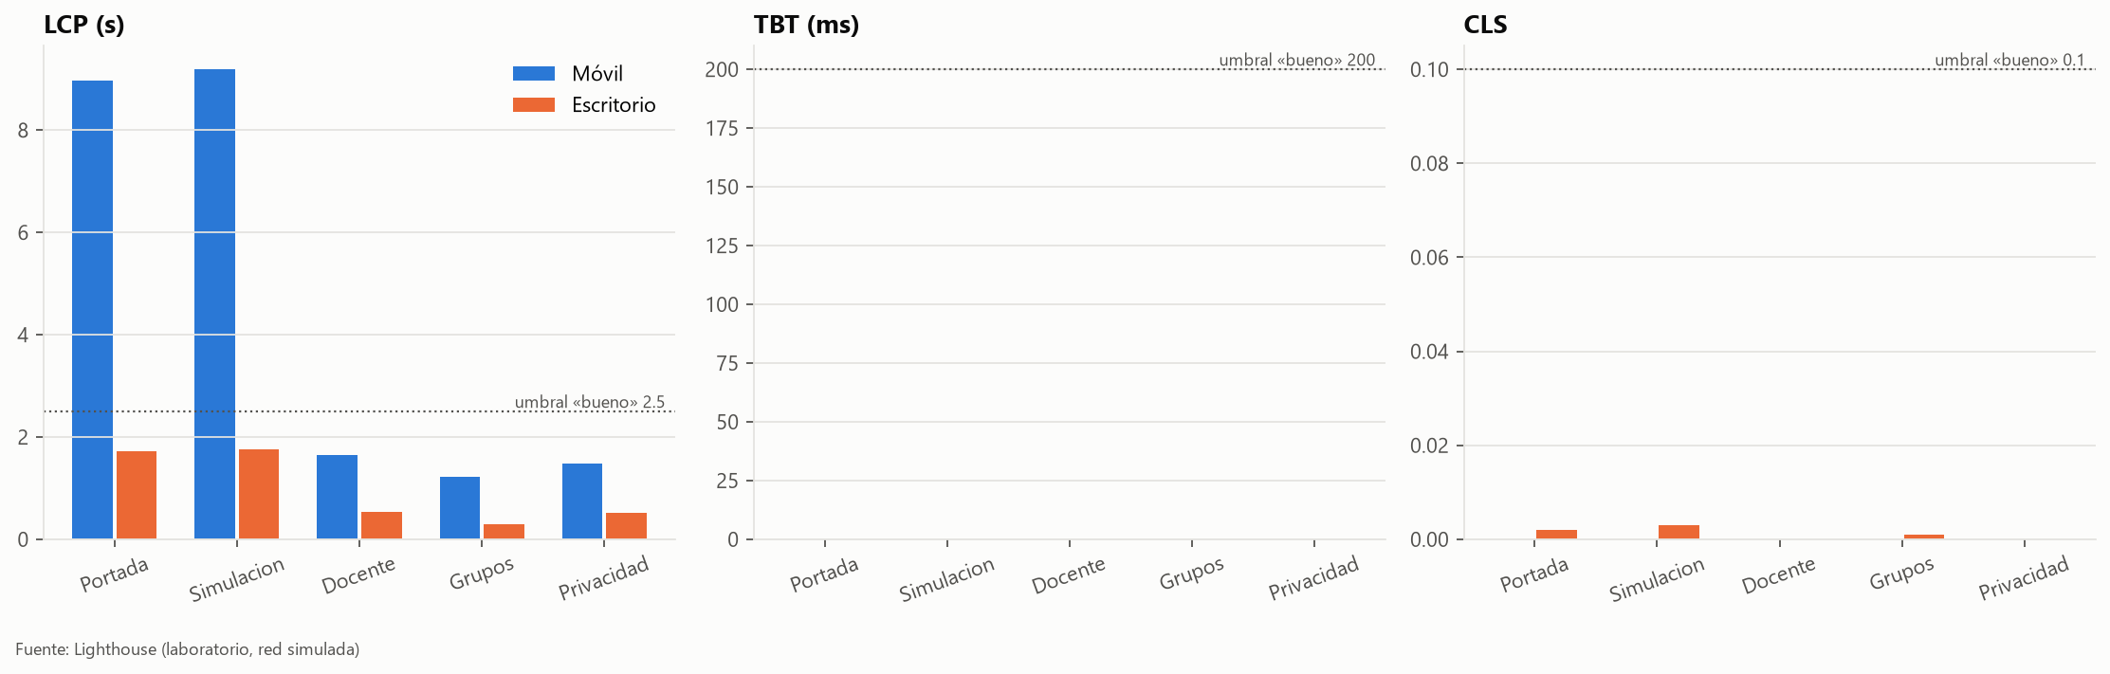
Figura 10. LCP, TBT y CLS frente a los umbrales de «bueno» de Core Web Vitals
En escritorio, las cinco páginas superan 90 en rendimiento y tienen CLS prácticamente nulo (sin saltos de diseño) y TBT = 0 (sin bloqueo del hilo principal).
En móvil, la portada y la simulación bajan a 74 por el LCP de unos 9 s: la red lenta simulada tarda en cargar su contenido principal, de alrededor de 1,5 MB, frente a menos de 350 KB en las demás páginas. Es la mejora de rendimiento más clara: comprimir o diferir las imágenes y el avatar de esas dos páginas.
El SEO de 54 en docente y grupos es intencional: esas páginas llevan noindex, nofollow porque son áreas privadas que no deben aparecer en buscadores.

5.5 Accesibilidad automática (axe-core, WCAG 2.1 AA)
De 10 combinaciones de página y dispositivo, 7 no tienen ningún incumplimiento. Hay 3 hallazgos, los 3 de impacto «grave» y ninguno «crítico»:
Tabla 7. Incumplimientos WCAG detectados por axe-core
Página | Regla | Criterio WCAG | Elemento | Corrección sugerida
Portada (móvil y escritorio) | color-contrast | 1.4.3 Contraste mínimo (AA) | .text-white/85 | Subir la opacidad del texto a 100 % u oscurecer el fondo hasta un contraste ≥ 4,5:1
Docente (escritorio) | label-content-name-mismatch | 2.5.3 Etiqueta en el nombre (A) | #toggle-panel-theme | Que el aria-label del botón incluya el texto visible

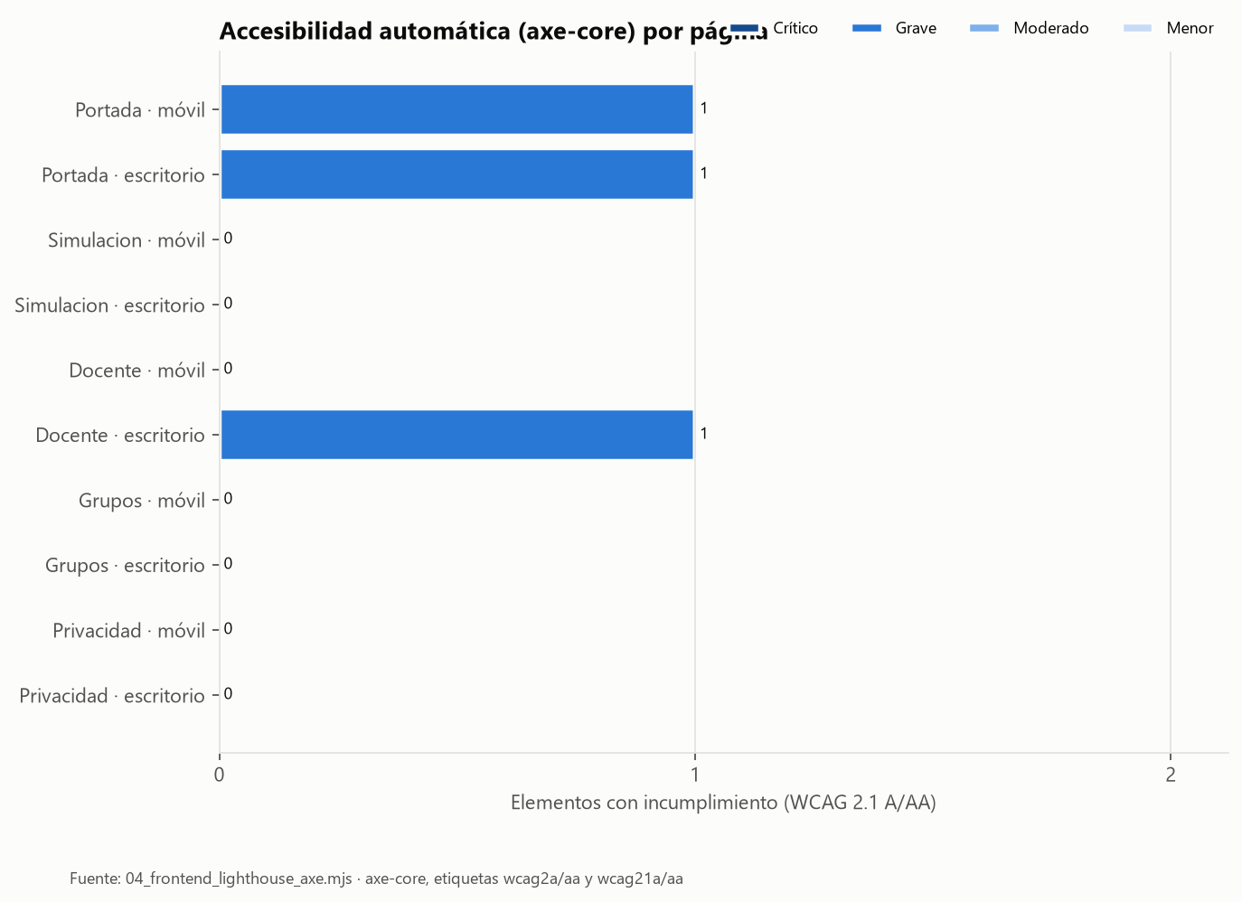
Figura 11. Elementos con incumplimiento WCAG por página e impacto
axe-core detecta automáticamente alrededor de un tercio de los problemas WCAG. Este resultado no reemplaza una revisión manual con lector de pantalla y teclado.

5.6 Mediciones no ejecutadas en este reporte
- Voz neuronal: quedó pendiente para el reporte 2, cuando el .env incluya TTS_PROVIDER=edge.
- SUS: requiere el piloto con usuarios. El cuestionario en español está en datos/cuestionario_sus.md y las respuestas se anotan en datos/sus_respuestas.csv.
- RAGAS con juez LLM (faithfulness y answer relevancy): requiere Groq; se ejecutará con --ragas llm --generate-responses.

6. Conclusiones de la línea base
- El costo propio del sistema es bajo: p50 de 44 ms y p99 de 66 ms por turno, sin errores en 200 turnos. Cualquier latencia adicional en el reporte 2 corresponderá principalmente al modelo y a los servicios externos (Groq, Supabase).
- Bajo carga, el servidor procesa en serie: el throughput se estabiliza en unos 1 100 turnos/min con 8 alumnos simultáneos y la latencia crece de forma lineal. No hubo errores en ningún nivel. Para el despliegue conviene comprobar en el reporte 2 cómo se comporta con la espera de red del LLM y, si hace falta, usar más workers.
- La recuperación es segura y completa: Hit@k = 1,000, Recall@5 = 0,978 y 0 fallos de seguridad en 100 consultas. Falta repetirla con el recuperador configurado (Supabase/pgvector).
- Frontend: el escritorio está por encima de 90 en todas las páginas. Las mejoras concretas son el LCP móvil de la portada y la simulación, y 2 ajustes de accesibilidad (contraste y nombre accesible de un botón).

7. Limitaciones
- Cliente y servidor en el mismo equipo: la latencia no incluye la red de internet ni el arranque en frío de Vercel.
- Sin LLM real: las respuestas son el texto de la evidencia. No se midió el tiempo del modelo, el consumo de tokens ni los límites de Groq (429).
- Recuperador local de respaldo: los resultados de RAG no representan todavía al recuperador semántico desplegado.
- Muestras de carga pequeñas (5 turnos por alumno): los intervalos de confianza de la tasa de error son anchos con 1 y 2 alumnos.
- Lighthouse se ejecutó una vez: conviene repetirlo 3 veces y reportar la mediana.

8. Siguiente paso: reporte 2
Copiar a la raíz el .env del proyecto, con GROQ_API_KEYS, las claves de Supabase y TTS_PROVIDER=edge, y reiniciar npm start. Al iniciar, el script 01 debe mostrar llm_mode=groq-pool. Después, repetir las mediciones dependientes del modelo:
Remove-Item -Recurse pruebas\38_ta024_metricas\resultados\rag\configurado
& $PY $M\01_latencia_turnos.py --repeticiones 2
& $PY $M\02_carga_concurrente.py
& $PY $M\03_latencia_voz.py
cd backend
.\.venv\Scripts\python.exe -m evals --k 3 5 --ragas ids --output ..\pruebas\38_ta024_metricas\resultados\rag\configurado
cd ..
& $PY $M\graficar.py
Los resultados de este reporte 1 quedan guardados en reporte_local/ y no se sobrescriben.

Anexo A. Capturas de la ejecución
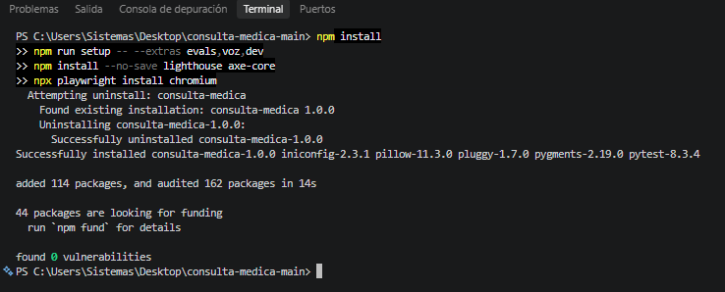
Figura 12. Preparación del entorno: dependencias de Python, Lighthouse, axe-core y Chromium
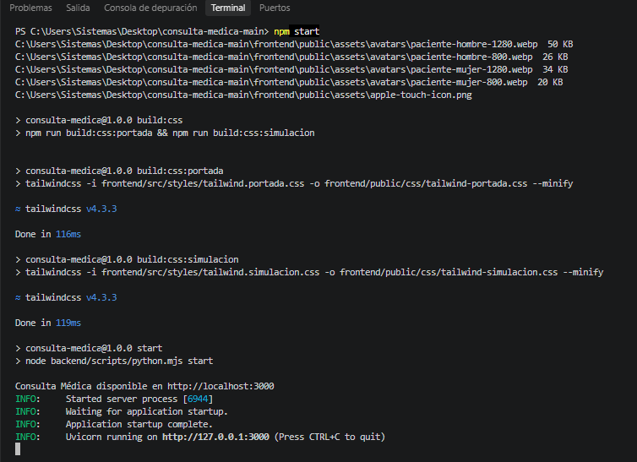
Figura 13. Servidor levantado con npm start en http://localhost:3000
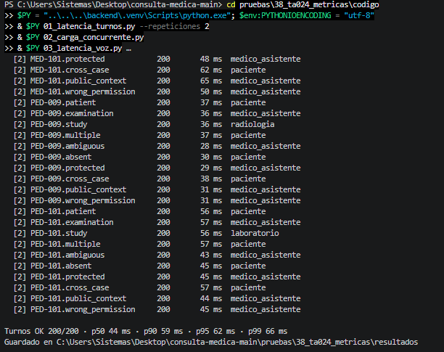
Figura 14. Latencia por turno: final de la segunda repetición, 200 de 200 turnos OK
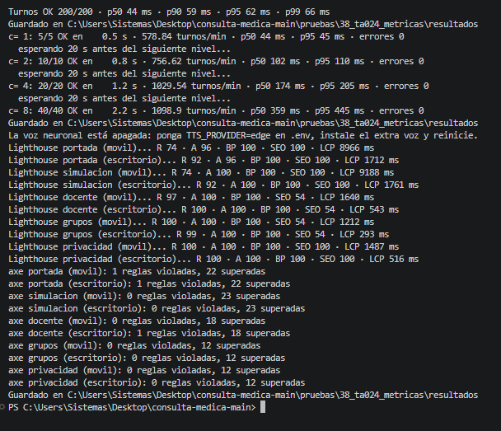
Figura 15. Carga concurrente, voz apagada, Lighthouse y axe-core
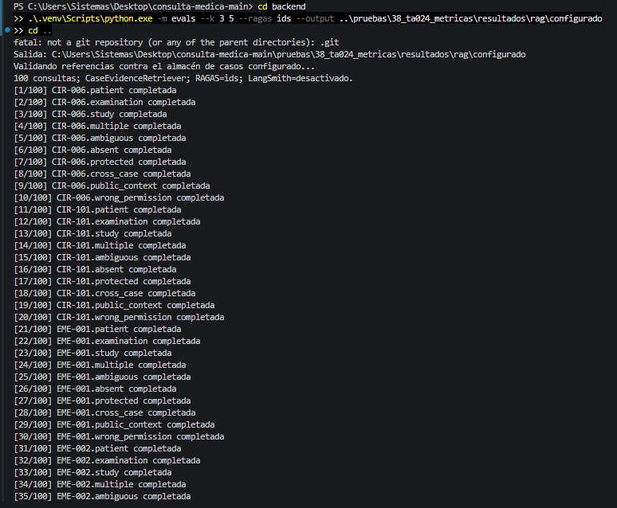
Figura 16. Arnés RAG (TA-023): inicio de la corrida, consultas 1 a 35
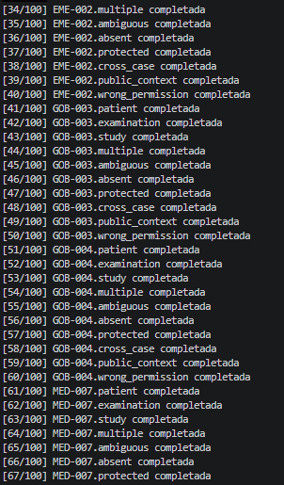
Figura 17. Arnés RAG: consultas 34 a 67
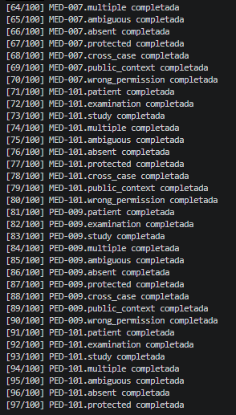
Figura 18. Arnés RAG: consultas 64 a 97
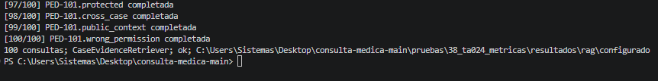
Figura 19. Arnés RAG: 100 consultas completadas, estado ok

Anexo B. Archivos generados
Tabla 8. Archivos de resultados de la corrida
Archivo (reporte_local/resultados/) | Contenido
latencia_turnos.csv / latencia_resumen.json | Cada turno medido y el resumen con percentiles y entorno
carga_peticiones.csv / carga_resumen.csv / carga_meta.json | Cada petición bajo carga y el resumen por nivel
rag/configurado/ | queries.csv, summary.csv, traces.jsonl, run.json y el informe del arnés TA-023
lighthouse/*.json / lighthouse_resumen.csv | Informes completos de Lighthouse (se abren en el Lighthouse Viewer) y el resumen
axe_resumen.csv / axe_detalle.json | Incumplimientos por página, con regla, criterio WCAG y elemento
resumen_metricas.md | Todas las tablas de este reporte

